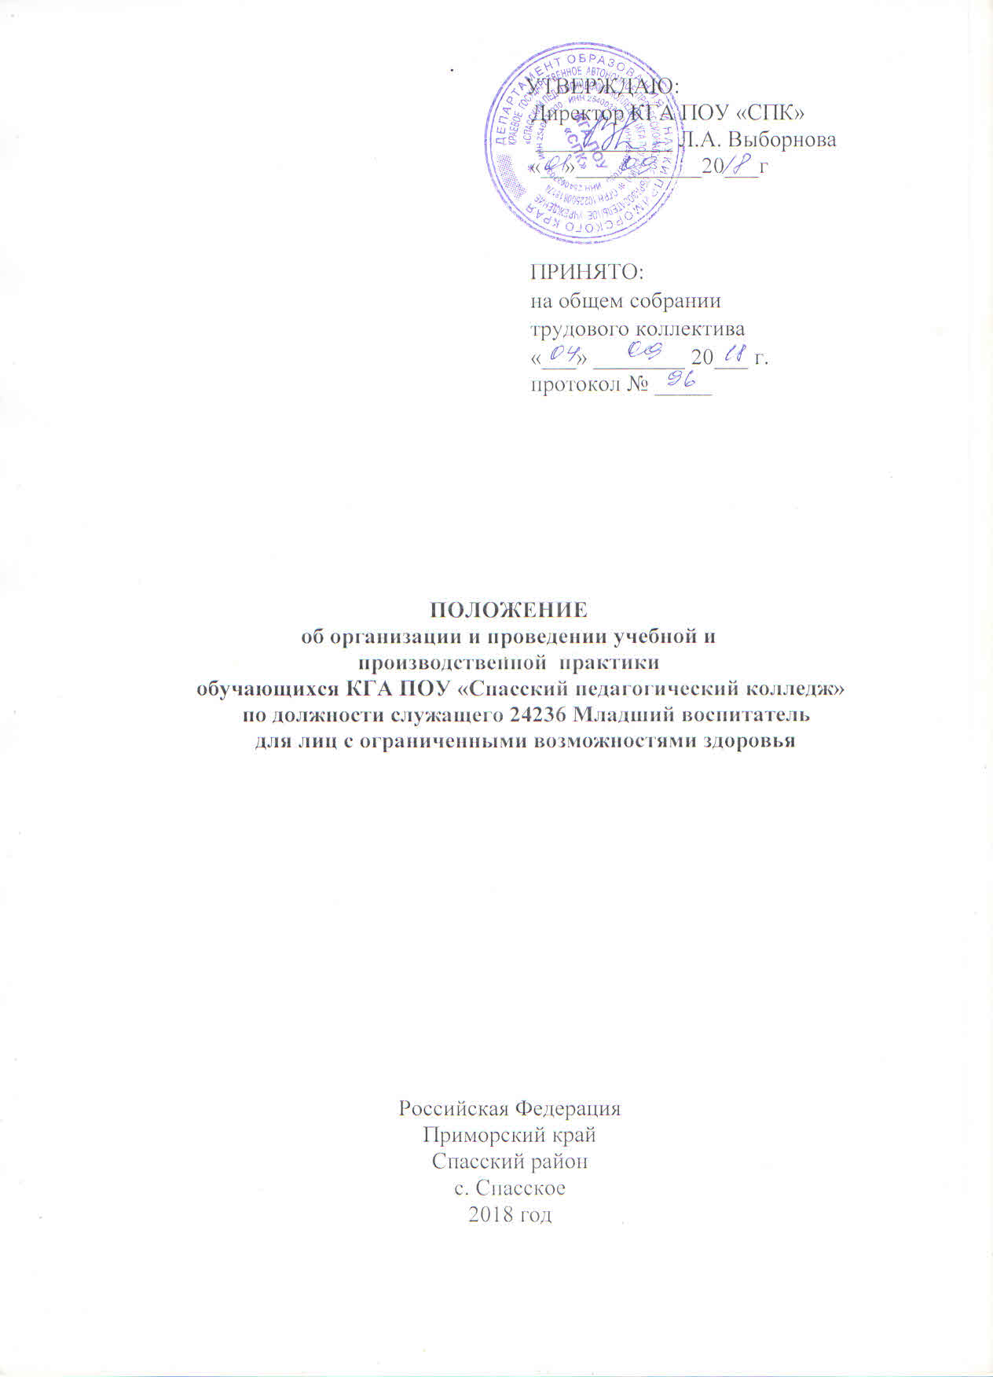
1. ОСНОВНЫЕ ПОЛОЖЕНИЯ
1.1. Настоящее Положение о практике обучающихся, осваивающих программы профессионального обучения в КГА ПОУ «СПК» разработано в соответствии с Трудовым кодексом РФ, приказом МО РФ от 02.07.2013 №513 «Об утверждении перечня профессий рабочих должностей, служащих по которым осуществляется профессиональное обучение», приказом МЗ и СР РФ от 26.08.2010 года №761н «Об утверждении единого квалификационного справочника должностей руководителей, специалистов и служащих», раздел «Квалификационные характеристики должностей работников образования», приказом МО РФ №1155 от 17.10.2013г. «Об утверждении федерального государственного образовательного стандарта дошкольного образования». Положение определяет порядок организации и проведения практики обучающихся, осваивающих основные образовательные программы профессионального обучения.
1.2. Содержание практики определяется требованиями к должностным обязанностям в соответствии с Приказом Министерства здравоохранения и социального развития Российской Федерации от 26 августа 2010 г. N 761н г. Москва "Об утверждении Единого квалификационного справочника должностей руководителей, специалистов и служащих, раздел "Квалификационные характеристики должностей работников образования", программой практики.
1.3. Программа практики является составной частью образовательной программы профессионального обучения.
1.4. Сроки проведения практики устанавливаются КГА ПОУ «СПК» в соответствии с образовательной программой профессионального обучения.

2. ОРГАНИЗАЦИЯ ПЕДАГОГИЧЕСКОЙ ПРАКТИКИ

2.1. Планирование и организация практики обеспечивает:
- целостность подготовки специалистов к выполнению основных трудовых функций;
- связь практики с теоретическим обучением.
2.3. Практика проводится в организациях, направление деятельности которых соответствует профилю подготовки обучающихся.
2.2. Организацию и руководство практикой осуществляют руководители практики от колледжа и от организации.
2.3. Обучающиеся, в период прохождения практики в организациях обязаны:
- выполнять задания, предусмотренные программой практики;
- соблюдать действующие в организациях правила внутреннего трудового распорядка;
- соблюдать требования охраны труда и пожарной безопасности.
- своевременно выполнять все виды работ, предусмотренные программой практики;
- организовать свою деятельность в соответствии с требованиями Устава дошкольной образовательной организации, подчиняться правилам внутреннего трудового распорядка, выполнять распоряжения администрации и руководителей практики;
- в процессе работы с воспитанниками показать свои общекультурные и профессиональные компетенции;
- активно участвовать в жизни коллектива дошкольной образовательной организации.
Имеет право:
- применять теоретические знания в решении практических педагогических задач и ситуаций с детьми;
- по всем вопросам, возникающим в процессе педагогической практики, обращаться к руководителям практики, педагогам и администрации дошкольной образовательной организации;
- вносить предложения по обеспечению качества образовательного процесса и организации педагогической практики;
- принимать участие в обсуждении вопросов практики на конференциях
- пользоваться библиотекой, информационными фондами, услугами учебных, научных и других подразделений института.

2.5. В организации и проведении практики участвуют: Колледж и организации.
2.6. Колледж:
- планирует и утверждает виды деятельности практики в соответствии с основной образовательной программой профессионального обучения (ООПпо);
- разрабатывает и согласовывает с организациями программы практики, содержание и планируемые результаты практики;
- осуществляет руководство практикой;
- разрабатывает и согласовывает с организациями формы отчетности и оценочный материал прохождения практики.
2.7. Организации:
- согласовывают программы практики, содержание и планируемые результаты практики, задание на практику;
- назначают руководителей практики от организации;
- обеспечивают безопасные условия прохождения практики, отвечающие санитарным правилам и требованиям охраны труда;
- проводят инструктаж по ознакомлению с требованиями охраны труда, техники безопасности, пожарной безопасности, а также правилами внутреннего трудового распорядка.
2.8. Результаты практики определяются программой практики, разрабатываемой Колледжем.
2.9. За программно-методическое обеспечение практики по должности «Младший воспитатель» несут ответственность разработчики ООПпо Программа практики разрабатывается преподавателями психолого-педагогических, художественно-эстетических и спортивных дисциплин. рассматривается на заседании ПЦК, согласовывается с директором, принимается на общем собрании трудового коллектива.
2.10. По результатам практики руководителями практики от организации составляются отзывы-характеристики на обучающихся по освоению основных видов профессиональной деятельности. Обучающиеся в период прохождения практики ведут дневник практики. В качестве приложения к дневнику практики слушатель может оформить графические, аудио-, фото-, видео- материалы, подтверждающие практический опыт.
2.11. По окончании практики обучающийся обязан в 3х-дневный срок сдать руководителю практики от Колледжа всю необходимую документацию.
2.12. Практика завершается зачетом при условии положительной характеристики от руководителей практики от организации, полноты и своевременности представления дневника практики в соответствии с заданием. В зачет по практике включается выполнение всех видов заданий.
2.13. Допуск к экзамену проводится по итогам практики с учетом результатов ее прохождения.
2.14. Обучающиеся, не прошедшие практику или получившие неудовлетворительную оценку, не допускаются к прохождению итоговой аттестации.
2.15. Предусматривается основная документация по практике:
- положение о практике;
- программа практики;
- дневник практики.

3. РУКОВОДСТВО ПРАКТИКОЙ

3.1. Директор Колледжа обеспечивает общее руководство;
- осуществляет контроль за организацией практики;
- утверждает учебный план, расписание, календарный учебный график программы.
3.2. Заведующий практикой:
- организует и координирует разработку программы практики;
- составляет расписание практики, доводит до сведения работников организаций – баз практики;
- обеспечивает организационные мероприятия и подготовку проектов приказов по организации и проведению практики;
- согласовывает с организациями программу по практике;
- осуществляет методическое сопровождение;
- осуществляет контроль за ведением групповых журналов.

3.3. Руководители практики (методист) от Колледжа
- осуществляют разработку программ практики, содержания и планируемых результатов практики;
- разрабатывают формы отчетности и оценочный материал прохождения практики;
- консультируют;
- проверяют отчетную документацию по практике и оценивают ее;
- осуществляют взаимодействие с работниками организаций по актуальным вопросам профессиональной подготовки специалистов, организации совместной методической работы;
- вносят предложения по совершенствованию организации и проведения практики;
- своевременно информирует зав. практикой, зам. Директора по УР о ходе практики, случаях грубого нарушения трудовой дисциплины, невыполнении программы практики.

3.4. Руководители практики от организации:
- планируют и организуют содержание деятельности обучающихся в период практики в соответствии с программой практики;
- определяют содержание видов деятельности, консультируют их, проверяют и утверждают конспекты;
- анализируют и оценивают их деятельность.

4. ОПЛАТА ЗА РУКОВОДСТВО ПЕДАГОГИЧЕСКОЙ ПРАКТИКОЙ
4.1. За руководство практикой подгруппы обучающихся преподавателям оплачивается: за работу в первой половине дня – 6 часов, во второй половине дня - 4 часа (количество дней, количество подгрупп)
Учебная и производственная практика организуется в колледже и ДОО в количестве:
60 часов (2 недели – рассредоточено) в Колледже и дошкольных образовательных организациях;
120 часов (4 недели - концентрированно) в дошкольной образовательной организации.

